Levade os nenos a Xesús

Amigo Xesús:

Empezamos un novo curso, como unha páxina en branco, chea de soños e posibilidades, de oportunidades novas para coñecer, celebrar e compartir.

Vimos aquí á parroquia, á nosa casa, a á casa de todos, á casa do encontro con Xesús e cos irmáns.

Hoxe nos dis que os nenos son os teus favoritos, que pertencen ao Reino aqueles que teñen a inocencia, a bondade e a confianza dos nenos.

Tamén nos recordas que os pais non impidan aos nosos nenos achegarse a Xesús, para descubrir o tesouro da fe e poder contar coa túa amizade e coa forza da túa graza.

Axuda, pois, os papás e as mamás a educar na fe a seus fillos para que descubran a felicidade de ter a Xesús, de ser o seu amigo compartindo a vida con el.

Enche de ilusión os catequistas para que sendo os teus testemuñas, transmitan con paixón a súa amizade contigo e o seu agarimo pola Igrexa.

Xesús, enche a nosa vida de fe, ensínanos a renovala, vivila con alegría e a contaxiala a outros para que sexan moitos os que te queiran, te sigan e así sexan máis felices.

**Te lo pedimos con María, reina de as Misiones. Amén.**

**[](https://www.google.es/search?q=MISA+DE+LAS+FAMILIAS&safe=active&espv=2&biw=1024&bih=653&source=lnms&tbm=isch&sa=X&ved=0CAcQ_AUoAmoVChMI79jkiJHgxwIVAlgUCh21XA5B#imgdii=y47Hm8huAQfEfM:;y47Hm8huAQfEfM:;mPzeXpLuF3PCPM:&imgrc=y47Hm8huAQfEfM:)**

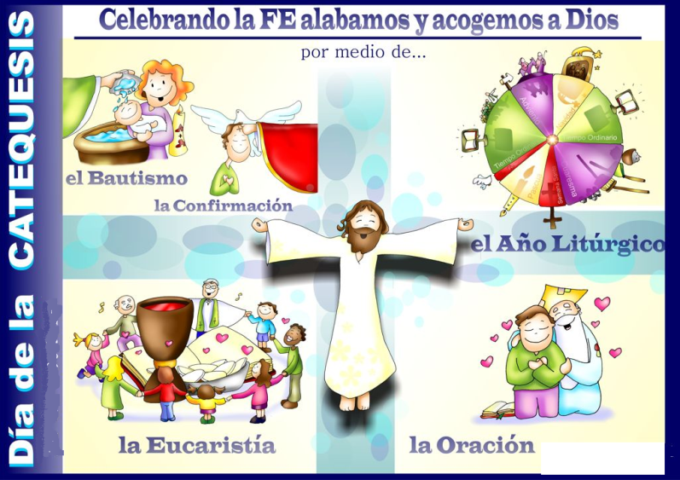**[](https://www.google.es/search?q=MISA+DE+LAS+FAMILIAS&safe=active&espv=2&biw=1024&bih=653&source=lnms&tbm=isch&sa=X&ved=0CAcQ_AUoAmoVChMI79jkiJHgxwIVAlgUCh21XA5B#imgdii=y47Hm8huAQfEfM:;y47Hm8huAQfEfM:;mPzeXpLuF3PCPM:&imgrc=y47Hm8huAQfEfM:)**

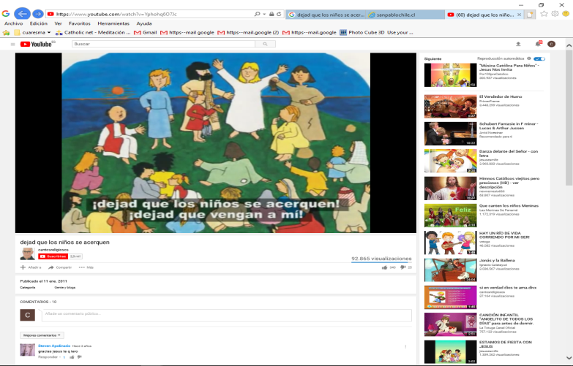

Evanxeo

7-outubro-2018

27ºORDINARIO

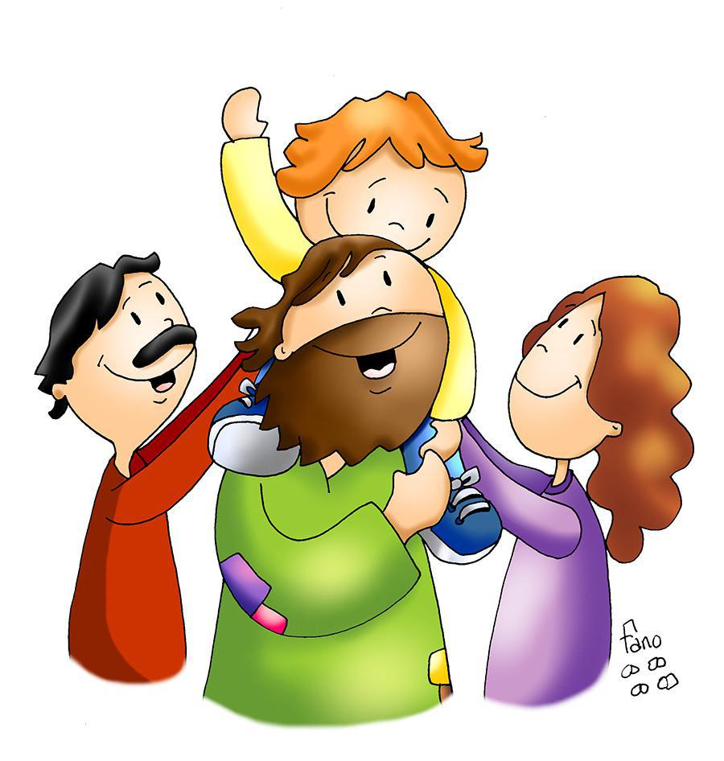



**XÉNESE 2, 18-24:** *E serán os dous unha so carne.*

O Señor Deus díxose: «*Non é bo que ou home estea só; vou facerlle a alguén coma el, que oe axude».* Entón o Señor Deus modelou da terra todas as bestas do campo e todos os paxaros do ceo, e presentoullos a Adán, para ver que nome lle poñía. E cada ser vivo levaría o nome que Adán lle puxese. Así Adán puxo nome a todos os gandos, aos paxaros do ceo e ás bestas do campo; pero non atopou ningún coma el, que oe axudase. Entón o Señor Deus fixo caer un letargo sobre Adán, que se durmiu; sacoulle unha costela, e pechoulle o sitio con carne. E o Señor Deus formou, da costela que sacara de Adán, unha muller, e presentoulla a Adán. Adán dixo*: «Esta si que é óso dos meus ósos e carne da miña carne! O seu nome será “muller», porque saíu do varón».* Por iso abandonará o varón a seu pai e a súa nai, unirase á súa muller e serán os dous unha soa carne*. Palabra do Señor.*

**SALMO127R/. Que o Señor nos bendiga todos os días da nosa vida.**

**HEBREOS 2, 9-11:** *O santificador e os santificados proceden todos do mesmo.*

**MARCOS *(forma longa) 10, 2-16: O que Deus uniu, que non o separe o home***

**Narrador:** Naquel tempo, achegándose uns fariseos, preguntábanlle a Xesús para poñelo a proba:

**Fariseos:** *-«Élle lícito ao home repudiar a súa muller?».*

**Narrador:** El replicoulles:

**Xesús:** *-«Que vos mandou Moisés?».*

**Narrador:** Contestáronlle:

**Fariseos:** *-«Moisés permitiu escribir a acta de divorcio e repudiala».*

**Narrador:** X*esús díxolles:*

**Xesús:** *-«Pola dureza do voso corazón deixou escrito Moisés este precepto. Pero ao principio da creación Deus creouvos home e muller. Por iso deixará o home ao seu pai e á súa nai, unirase á súa muller e serán vos dúas unha soa carne. De modo que x****a non son dous, senón unha soa carne.*** *Pois o que Deus uniu, que non o separe ou home».*

**Narrador:** Na casa, os discípulos volveron preguntarlle sobre o mesmo. El

díxolles:   
**Xesús:** *-«Se un repudia a súa muller e casa con outra, comete adulterio contra a*

*primeira. E se ela repudia o seu marido e casa con outro, comete adulterio».*

**Narrador:** Achegaban a Xesús nenos para que os tocase, pero os discípulos rifábanlles. Ao velo, Xesús enfadouse e díxolles:

***Xesús:******-«Deixade que os nenos se acheguen a min****: non llelo impidades, pois dos que son coma eles é o reino de Deus. En verdade vos digo que quen non reciba o reino de Deus coma un neno, non entrará nel*».

***Narrador:*** *E tomándoos en brazos bendicíaos impoñéndolles as mans.*

*Palabra do Señor.*

***(Narrador-Xoán-Xesús)***

[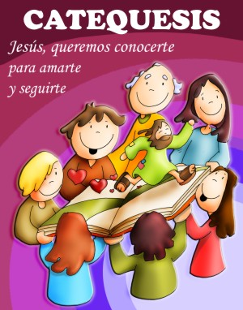](http://www2.diocesismalaga.es/corpuschristi/index.php?option=com_content&view=category&id=3&Itemid=7)

Levemos os NENOS a Xesús

para que cheguen alto e sexan FELICES.

**1. VER: En outubro comezamos a catequese.**

-Neste mes iniciamos os grupos de catequese. Reencontrámonos co sacerdote, cos catequistas, coa comunidade… Con todos eles compartimos bos momentos ao longo do curso.

***Quen é o teu catequista? Para que vindes á catequese? ¿Que facedes?***

**2**. **XULGAR: Con Xesús chegamos alto e somos felices.**

-No evanxeo de hoxe, Xesús rífalles aos apóstolos porque non deixan os nenos achegarse a el para que non o molesten e corríxeos: ***“Deixade que os nenos se acheguen a min, non llelo impidades”.***

**QUE NOS QUERE DICIR?**

-Que para Xesús **os nenos son moi importantes**: acólleos, fálalles, abrázaos. ou busca facerse amigo de todos os nenos.

-Claro que, ás veces, hai **papás que non descubriron a Xesús** nas súas vidas, a alegría da fe, o amor dun Pai que nos coida, a tenrura da Nai do ceo, a familia da Igrexa… E por iso non falan de Xesús a seus fillos nin falan a Xesús dos seus fillos. **“Deixade que os nenos se acheguen”…**

-Na catequese descubrimos o tesouro da fe, a dita de ser amigos de Xesús, aprendemos a rezar e a descubrilo presente na Eucaristía, cambiamos as nosas actitudes e crecemos…, chegamos alto e somos felices.

-E os maiores debemos ser coma nenos confiados, abertos á fe.

***Para que vale ir á catequese? Que vos achega Xesús e a fe?***

1. **ACTUAR: Pais, levade os nenos a Xesús.**

-Descubride a importancia de falar con Xesús, amalo, falar con el, para “ser máis”.

-Procurade que os pais realicen a súa tarefa educativa: que os inicien no coñecer, esperten a admiración e o amor por Xesús, que recen con eles, que creen actitudes, comenten o que se fai na catequese, falen co catequista, acompañen os nenos á misa dominical, participen nas reunións de pais, poñan a súa fe ao día participando nas celebracións da comunidade…

***Que estás disposto a facer? Como involucrar os pais?***

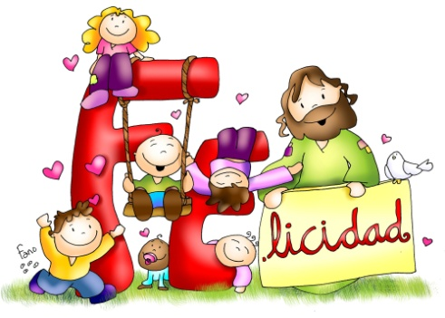

[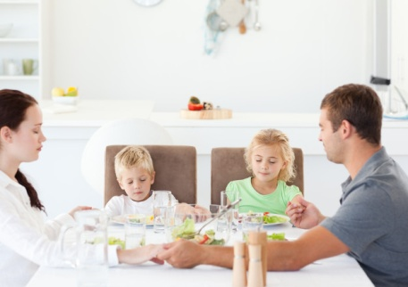](https://www.freepik.es/fotos-premium/familia-rezando-juntos-antes-de-comer-su-ensalada-para-el-almuerzo_1668890.htm)

